Перечень транспортных средств, признанных брошенными, разукомплектованными, бесхозяйными
дата осмотра | адрес | марка/модель/гос. номер/цвет | срок добровольного/принудительного перемещения | фотоматериалы
28.01.2020 | Ул. Ленинградская, 110а | ГАЗ Волга  Х625СС36  серый | 28.03.2020/ в соответствии с п. 4.1, 4.2 постановления № 36 от 29.01.2018 | 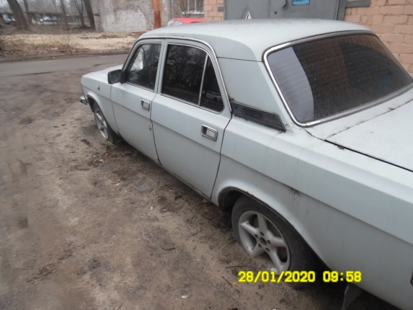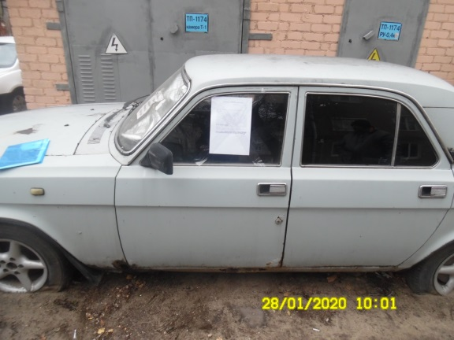
28.01.2020 | Ул. Ростовская, 42 | ВАЗ 2111  -  сиреневый | 28.03.2020/ в соответствии с п. 4.1, 4.2 постановления № 36 от 29.01.2018 | 